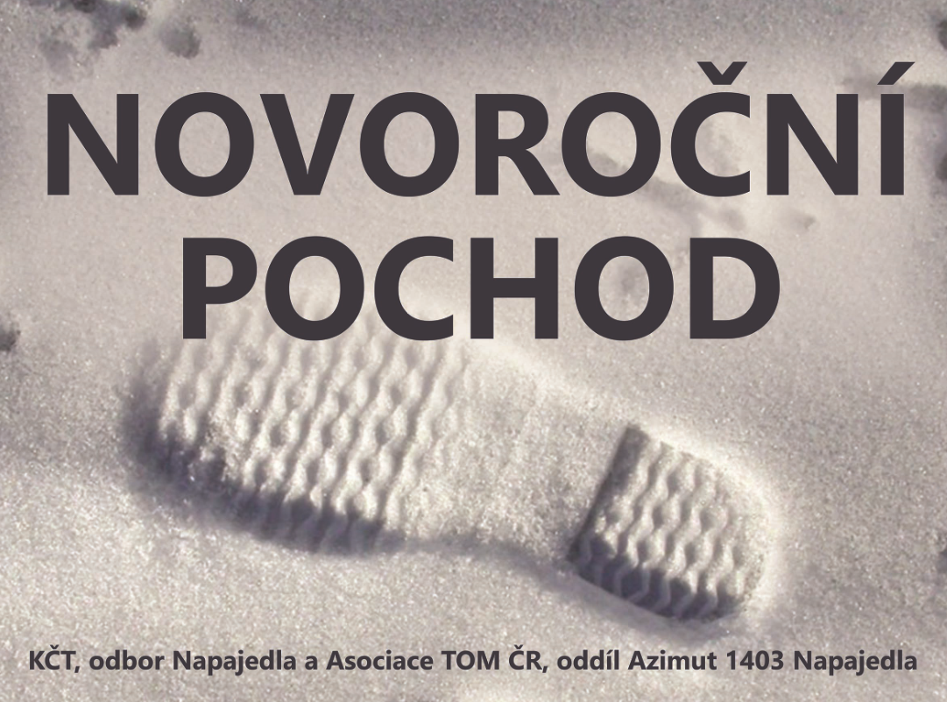

Zveme vás ve středu 1.1. 2020 na 7. ročník Novoročního výstupu na Makovou. Sejdeme se tradičně před 14. hodinou u Slanice, kde bude příchozím k dispozici horký čaj a svařák. Ve dvě si nejprve společně popřejeme do nového roku, připijeme na nový turistický rok a pak se symbolickým průchodem letopočtem roku 2020 vydáme po červené turistické značce na vrchol Makové, kde budou připraveny teplé nápoje pro děti i dospělé. Všem budou k dispozici špekáčky, které si budete moci na připraveném ohni opéct. Domů se vrátíme cestou přes horní Radovany a Zámoraví. Délka vycházky do 5 km.

Kdo nebude pospíchat domů, muže ještě chvíli posedět ve sklepě na Radovanech, dát si tu v příjemném prostředí kávičku, čaj nebo pivečko a popovídat si s přáteli o uplynulém roce a spřádat plány pro rok 2020. Novoroční pochod se uskuteční za každého počasí. Překonejte pohodlnost a přijďte s námi společně a aktivně zahájit nový turistický rok. Pochod je zařazen do celostátní turistické akce „Novoroční čtyřlístek“

**Novoroční čtyřlístek**

Čtyři novoroční dobré skutky

1. Jdi na Nový rok na výlet – překonej svou pohodlnost a udělej něco pro sebe.

2. Pozvi někoho ze svého okolí – udělej radost někomu ze svých bližních tím, že jej vezmeš s sebou.

3. Poznej kus přírody – projdi maličký kousek vlasti a poznej ho vlastními smysly.

4. Přispěj potřebným – částkou od 20 Kč výše na konto, vyhlášené KČT na podporu aktivit pro zdravotně handicapované spoluobčany. Získané prostředky budou využity na vyznačení turistické trasy pro vozíčkáře nebo k úpravám bezbariérového přístupu v chatách KČT. Přispět můžete i přímo na účet č.: 51-0938150237/0100. Více na [www.kct.cz](http://www.kct.cz)

Novoroční čtyřlístek je možno plnit na turistických akcích vždy od 25.prosince do 15.ledna.